Norveška

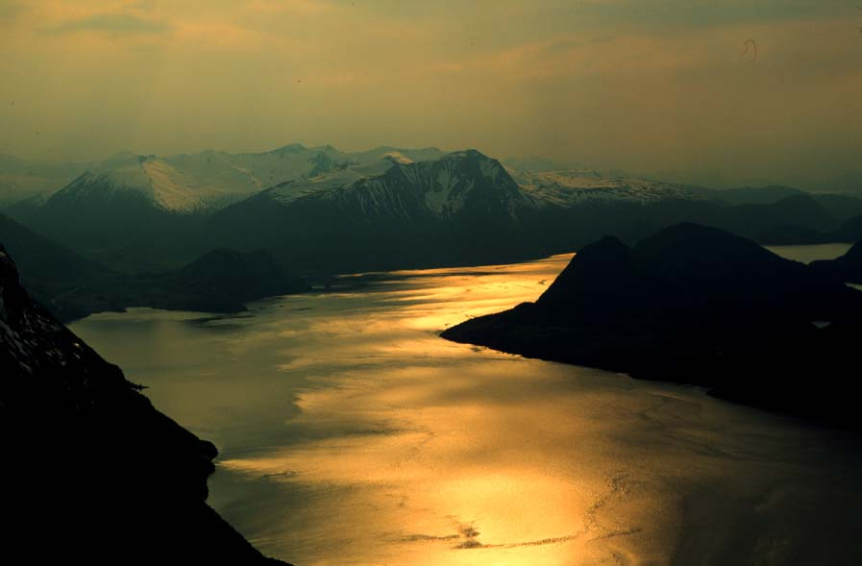
Foto1:Norveški fjord

Uvod

Brezmejna in skrivnostna dežela

» Če si Združene božje države samostojna dežela, potem je Norveško ustvarij vsaj svetli duh!« (Bjornsterne Bjornson, prvi dobitnik Nobelove nagrade)

Sedaj sedim tu za računalnikom zato, da predstavim to lepo skandinavsko državico Norveško in sicer njene geografske znacilnosti. Podnebje, površje,… itd. To pa z namenom, da se iz tega nekaj naučim tako jaz kot tudi vi. Želim si, da bi si s to seminarsko nalogo pridobila znanje o pridobivanju virov in navajanju podatkov, ter, da bi ti izvedeli čimveč novega o Norveški.

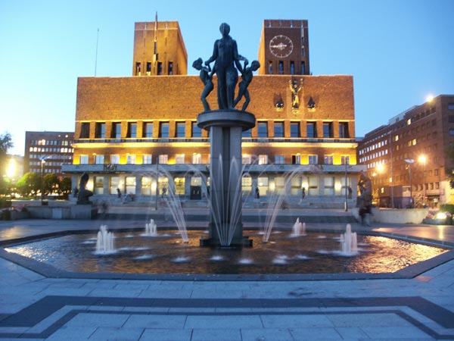
Foto 2: Oslo, gl.mesto Norveške

Nekaj splošnih podatkov, za pokušino…

Norveška je obmorska nordijska država, ki leži na Skandinavskem polotoku, je zelo raztegnjene oblike in ima zelo dolg obalni pas. Ob tej obali lahko najdemo znamenite norveške fjorde. Norveška meji na Švedsko, Rusijo ter Finsko, je skrajna severna država Evrope. Glavno mesto je Oslo. Na Norveškem imajo dva uradna jezika in sicer bokmal in nynorsk. Po velikosti je 66. država na svetu, obsega kar 386 000 km2. Nordijska dežela šteje 4.577.457 prebivalcev, približno 14 na kvadratni meter. Ker so zavrnili vstop v EU, še vedno plačujejo v norveških kronah. V letu 1905 so se odcepili od Švedske in od takrat se imenuje Kraljevina Norveška.

Površje

Površje Norveške je ledeniško preoblikovano. Sestavlja jo ga visoke planote in gorovja, v obalo pa se globoko zajedajo fjordi, kateri so tudi najbolj značilni prav za to deželo. Obalo sestavlja preko 50.000 otokov. Norveška je simfonija, iz vode, prakamnin ter luči. Krasi jo nenavadno ledeno gorovje, ki se dviga iz morskega dna. Za zanimivo norveško pokrajino so zaslužne ledene dobe, od katerih so dobro vidne sledi od zahodne obale do državne meje s Švedsko. Morje, ki je nekoč bilo na območju Norveške je za seboj pustilo tla z bogatimi rudninskimi usedlinami. Ostri gorski grebeni tu niso tako pogosti, zato pa so bili bogovi bolj radodarni z fjordi. Ti segajo globoko v visoko Skandinavsko gorovje in se zažirajo po več kot sto kilometrov v notranjost. V preteklosti so fjorde izbrusili ledeniki, kasneje pa jih je zalilo morje. Sledi debele plasti celinskega ledu, ki je prekrivala vso kopno, so ostale le še na visokih planotah.
Skandinavsko gorovje, kjer so te zaplate ledu, je posebej zanimivo za turiste, vleče se po celi dolžini Norveške in najvišji vrh meri 2470m visoko. Slemenitev poteka v smeri S-J. gorovje sestavljajo viddi in fjelli katera prekrivajo stepe, tundre,jezera in močvirja.
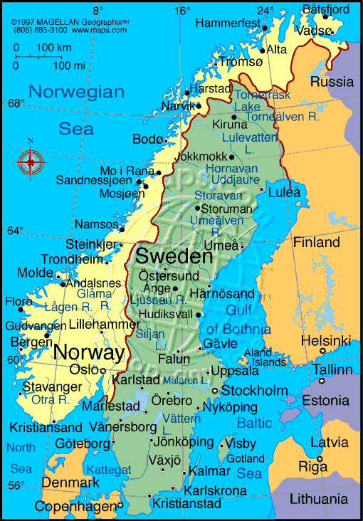
Foto 3: Karta Norveške
Norveški fjordi…

Fjord je jezika dolg in ozek morski zaliv, obdan z zelo visokimi in strmimi podbočji.
Kar se pa tiče norveških fjordov, so ti nastajali zelo dolgo. Proces je bil približno takšen, najprej so nastale doline v obliki črke V, to pa zaradi dviganja nizkega 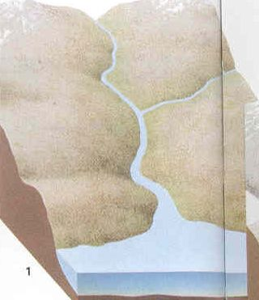gričevja, v katerega so se vse globlje zajedale reke.
Ko je gorovje v času ledenih dob poledenelo so nastale ogromne ledene gmote, katere so zdrsavale v dolino in jo s tem zbrusile in nastala je dolina v obliki črke U. 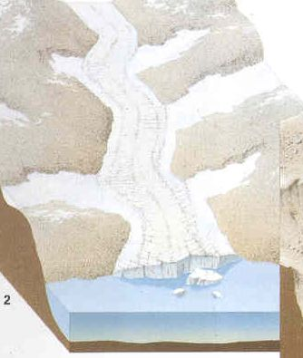
Navsezadnje pa je led strmo padal oz. drsel v dolino in zaradi tega so se doline močno poglobile 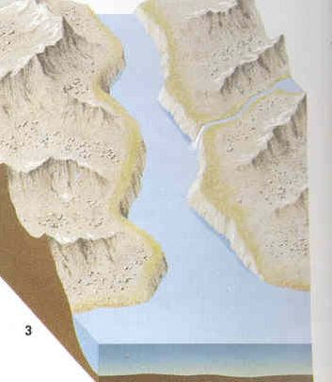 (do 1300m globoko). Fjordi so ob morju v večini globoki le kakih 150m, v preteklosti je doline zaradi taljenja ledu večkrat poplavilo.

Foto 4,5,6: Nastajanje norveških fjordov
Podnebje

Na Norveškem je podnebje razdeljeno na dva dela. Ob obali prevladuje oceansko podnebje, drugot pa celinsko.
Oceansko podnebje je posledica severnoatlantskega toka. Padavine pa so na Norveškem pogoste čez celo leto. V notranjosti je zrak hladnejši in tudi poletja so tu hladnejša. Severni del, znotraj arktičnega pasu, pokrajina Finnmark, je pozimi prekrita z čudnimi skulpturami, katere prekrivajo sneg. A vseeno Norveška takrat ne deluje temačno, saj se zdi kod da se polarna noč igra z barvami in na morski gladini zaigra igro meseca in zvezd. 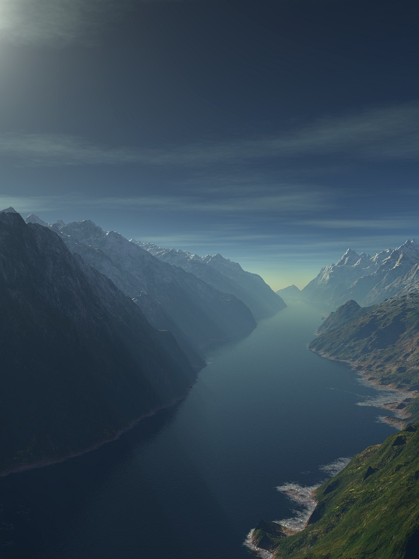Foto 7: Polarna noč
Poleti, ko Finnmark zajame polarni dan, pa se podnevi vse snežne površine obarvajo kot živo srebro, ponoči pa gozdove, gore, fjorde… obda škarlatna barva.
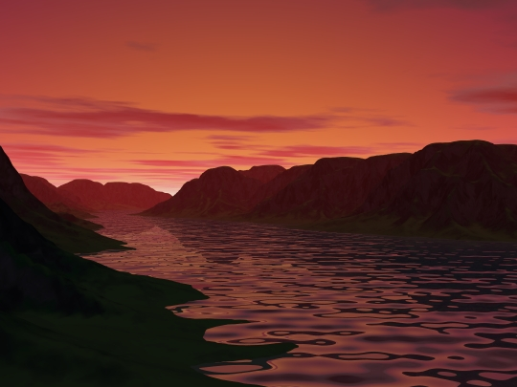Foto 8: Polarni dan

Naravna bogastva

Norveška ni že po naravi gospodarsko razvita dežela. Zato, da je to postala je bilo treba vložiti več dela, kot pa samo izkoriščati tisto kar nam je dala narava. A vseeno so to znali obrniti sebi v prid. naprimer že v času vikingov je bila Norveška zelo močna pomorska dežela. Veliko so se ukvarjali z izvozom, a tu so naleteli na oviro saj je Norveška draga dežela in je bilo tudi izdelke izvožene tam dražje plačati, zato so kupci to storili raje v deželah z nižjim standardom.
Norvežani pa pridobivajo tudi vodno energijo in tako so postali vodilni proizvajalci naravi prijaznega el. toka in tudi tu se jim je maščevalo, imajo velike probleme s smogom saj se zaradi hladnega podnebja plini ne razpršujejo dovolj. Izvažajo pa tudi nafto in tako spada v najpomembnejše evropske države katere se ukvarjajo s črpanjem nafte v Severnem morju.
Zelo dobro razvita je tudi lesna industrija, saj les uporabljajo za gradnjo hiš (tudi cerkva), izdelovanje pohištva, izvažajo pa papir in papirno maso.
Kmetije na Norveškem so zelo redke, saj so v kmetijske namene uporabni samo 3% tal, pa še ta so nerodovitna.
Ljudje pa na norveškem lahko dobro služijo s krznarstvom, saj je tu doma norka in modra lisica.

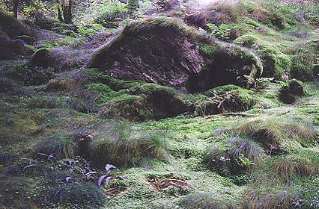
Foto 9: Bergen (mesto v fjordu)

The End!

Čeprav bi bilo lažje seminarsko narediti, če bi morali opisovati deželo kot celoto, ne pa samo njene geografske značilnosti, je bilo tudi to delo zanimivo saj se je bilo tako potrebno bolj potruditi z iskanjem virov, saj je podatkov manj. Mislim, da pri svojem delu nisem storila večjih napak in da sem prikazala geografske značilnosti tako, da sem izpolnila vse cilje, tako svoje, kot tudi tiste, ki nam jih je zastavila profesorica. Od vsega kar sem se naučila mi je bilo najbolj zabavno prebiranje slik o tem v kakšne barve se odenejo fjordi med polarnim dnevom in nočjo, pa tudi to kakšne cerkve imajo tam, saj se te popolnoma razlikujejo od naših in čeprav to ni imelo veze s snovjo o kateri mora govoriti moja seminarska naloga, je to vseeno nekaj novega kar sem se naučila.
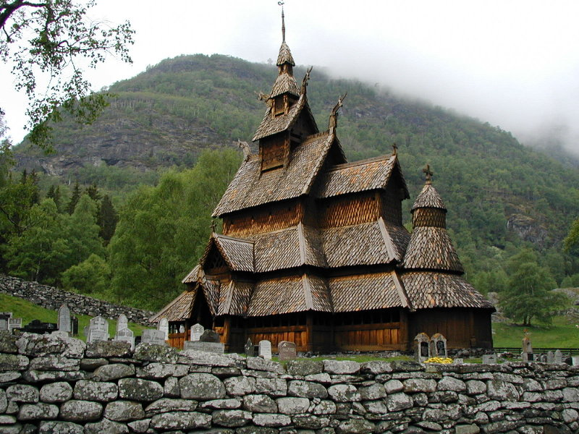Foto 10: Najstarejša Norveška cerkev

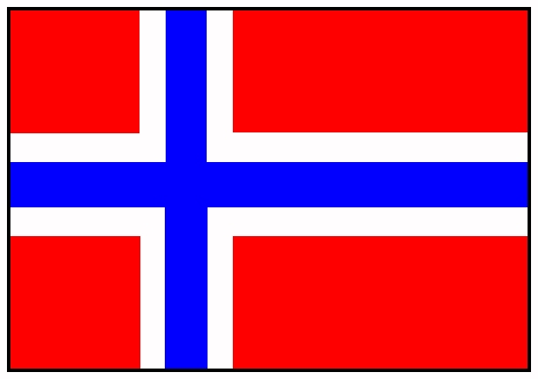
Foto 11: Norveška zastava
Literatura in viri

- Heritage, M. Hrvatin, D. Perko, Družinski atlas sveta, l. 01, Dorling Kindesley
Severna in vzhodna Evropa, Arktika, l.94, Mladinska knjiga
Priloga reviji Jana: Gremo!, l.05, Delo revije
http://sl.wikipedia.org/wiki/Glavna_stran
http://travel.over.net/

.

Kazalo

Str. 1………………Uvod
Str. 2………………Splošni podatki, površje
Str. 3………………Zemljevid Norveške
Str. 4………………Norveški fjordi
Str. 5………………Podnebje
Str. 6………………Naravna bogastva
Str. 7………………Zaključek
Str. 8………………Literatura in viri

Seznam Fotografij

Foto 1: Norveški fjord
Foto 2: Oslo
Foto 3: Karta Norveške
Foto 4, 5, 6: Nastanek fjorda
Foto 7: Polarna noč
Foto 8: Polarni dan
Foto 9: Bergen
Foto 10: Norveška cerkev
Foto 11: Norveška zastava

